InicjatYwa AI — Biznesplan inwestorski
steering committee report · PL · detailed · client_confidential
Audience: investor
Generated: 2026-06-28

Table of Contents

1. Ocena gotowości średnich firm produkcyjnych do wdrożenia AI
Przychód (ostatni rok)  48 017 EUR | EBITDA (ostatni rok)  19 917 EUR | ARR (ostatni rok)  24 579 EUR | Ask / runda  300 000 EUR
Średnie firmy produkcyjne mają szansę na znaczącą transformację dzięki wdrożeniu technologii sztucznej inteligencji. Ocena ich gotowości jest kluczowa dla identyfikacji potencjalnych obszarów rozwoju. Celem jest dostarczenie przejrzystych wskazówek dla menedżerów i inwestorów, aby efektywnie zintegrować AI w strukturach organizacyjnych i osiągnąć przewagę konkurencyjną na rynku.
Wzrastająca presja konkurencyjna oraz potrzeba innowacyjnych rozwiązań sprawiają, że obecny moment jest optymalny dla średnich firm produkcyjnych do wdrożenia AI. Inwestorzy oczekują konkretnych dowodów na zwrot z inwestycji oraz precyzyjnie określoną mapę drogową wdrażania technologii. Inicjatywy strategiczne obejmują rozwój nowych produktów, optymalizację procesów oraz zwiększenie efektywności operacyjnej.

2. Status quo jest wolny i kosztowny — to realny ból rynku
W obecnym stanie rzeczy średnie firmy produkcyjne wciąż opierają się na tradycyjnych metodach zarządzania produkcją, które są zarówno czasochłonne, jak i kosztowne. Procesy te są często ręczne i wymagają dużego nakładu pracy ludzkiej, co wpływa na efektywność operacyjną i zwiększa koszty operacyjne. Dodatkowo, brak zaawansowanej automatyzacji powoduje, że firmy te nie mogą szybko reagować na zmiany rynkowe ani optymalizować swoich zasobów w odpowiedni sposób. Taki status quo jest nie tylko wolny, ale także generuje znaczące obciążenie finansowe, które wpływa na konkurencyjność na rynku globalnym.
Skala bólu rynkowego, mierzonego całkowitym dostępem do rynku (TAM), wynosi aż 50 000 000 EUR. Te liczby obrazują, jak duży potencjał do poprawy istnieje w średnich firmach produkcyjnych, które wciąż działają w sposób nieefektywny. Inwestycja w technologie takie jak AI może znacząco zmniejszyć ten koszt, przekształcając operacje w bardziej wydajne i mniej kosztowne.

3. AI Assessment Tools
AI Assessment Tools to zaawansowane narzędzie, które umożliwia średnim firmom produkcyjnym ocenę ich gotowości do wdrożenia sztucznej inteligencji. Narzędzie to analizuje różnorodne aspekty organizacyjne i technologiczne, oceniając kluczowe obszary, takie jak infrastruktura IT, umiejętności zespołu oraz gotowość do zmian procesowych. Dzięki temu firmy mogą zidentyfikować konkretne obszary wymagające poprawy oraz opracować plan działania dostosowany do ich specyficznych potrzeb.
• Automatyczna analiza infrastruktury IT.
• Ocena umiejętności i kompetencji zespołu.
• Identyfikacja potencjalnych procesów do automatyzacji.
• Ocena ryzyka i wymagania bezpieczeństwa danych.
• Spersonalizowane rekomendacje dla wdrożeń AI.
Główna przewaga AI Assessment Tools tkwi w możliwości dostarczenia spersonalizowanych i praktycznych rekomendacji, które pomagają firmom zoptymalizować pracę oraz ograniczyć koszty wdrożenia AI poprzez efektywne wykorzystanie istniejących zasobów technologicznych i ludzkich.

4. Rynek 50 000 000 EUR (TAM); realnie zdobywalne 5 000 000 EUR (SOM)
TAM  50 000 000 EUR | SAM  10 000 000 EUR | SOM  5 000 000 EUR
Ocena rynku średnich firm produkcyjnych pod kątem wdrożenia AI wskazuje, że całkowity adresowalny rynek (TAM) osiąga wartość 50 mln EUR. Analiza top-down bazuje na danych Grand View Research dotyczących globalnego rozmiaru rynku AI. Realistycznie zdobywalna część tego rynku (SOM) wynosi 5 mln EUR, co wynika z budowy strategii wejścia na rynek (GTM). Ta ocena jest poparta podejściem oddolnym, według którego za cel przyjęto 500 klientów, przy średniej wartości transakcji na poziomie 10 000 EUR.

5. Hybryda usługi + SaaS — dwa wzmacniające się strumienie
• Cena SaaS to 40 EUR za miejsce na miesiąc.
• Wzrost liczby miejsc rok do roku wynosi 30%.
• Roczny wskaźnik churn wynosi 8%.
• Net revenue retention sięga 110%.
• Przychód z usług w pierwszym roku wynosi 15,000 EUR.
Model biznesowy oparty na połączeniu usług i oprogramowania SaaS zapewnia elastyczność oraz synergiczne korzyści dla średnich firm produkcyjnych. Dzięki subskrypcyjnemu modelowi SaaS, firmy płacą stałą miesięczną opłatę uzależnioną od liczby użytkowników. Usługi dodatkowe, takie jak doradztwo czy dostosowywanie oprogramowania, pozwalają na generowanie dodatkowych przychodów, zapewniając jednocześnie klientom spersonalizowane rozwiązania. Takie podejście pozwala na zwiększenie lojalności klientów i stabilizację przychodów przy jednoczesnym stałym wzroście pokrycia rynku.

6. Land-and-expand: usługi otwierają drzwi, SaaS skaluje
Strategia wejścia na rynek dla średnich firm produkcyjnych opiera się na trzech kluczowych elementach: kanałach dystrybucji, cyklu sprzedaży oraz podejściu land-and-expand. Kanały dystrybucji, zarówno bezpośrednie jak i pośrednie, zapewniają dostęp do szerokiej bazy klientów. Cykl sprzedaży koncentruje się na szybkiej adaptacji i zrozumieniu potrzeb klientów, podczas gdy model land-and-expand, poprzez początkowe wdrożenie usług, otwiera drzwi do dalszej sprzedaży rozwiązań SaaS. W ten sposób utrzymuje się trwałą obecność na rynku i zwiększa zasięg w kluczowych segmentach.
1. Identyfikacja potencjalnych klientów i ich potrzeb
2. Prezentacja oferowanych produktów i usług
3. Dopasowanie oferty do specyficznych wymagań klienta
4. Początkowe wdrożenie usług wspierających zbudowanie relacji
5. Rozbudowa oferty w oparciu o SaaS, skalowanie na większą skalę

7. Strukturalna przewaga kosztowa = trwały moat
W krajobrazie konkurencyjnym sektorów produkcyjnych, strukturalna przewaga kosztowa działa jako trwały moat, chroniący przed wejściem nowych graczy oraz zabezpieczający rentowność. Firmy, które z sukcesem wdrażają innowacje takie jak sztuczna inteligencja, mogą znacząco poprawić efektywność operacyjną. Automatyzacja procesów pozwala na redukcję kosztów produkcji i zwiększenie skalowalności, co przekłada się na lepszą pozycję konkurencyjną. Dzięki przewadze kosztowej możliwe jest strategiczne inwestowanie w rozwój i badania, co jeszcze bardziej umacnia pozycję rynkową. Ostatecznie, strukturalna przewaga kosztowa staje się kluczowym elementem budowania długotrwałego sukcesu na rynku.
Osoby zarządzające w firmach produkcyjnych często zastanawiają się, jak zapewnić swojej organizacji trwałą przewagę konkurencyjną. Kluczem do sukcesu jest zrozumienie i inwestowanie w elementy, które będą działały jako trwały moat. Strukturalna przewaga kosztowa nie tylko pozwala na ochronę rynku, ale również przygotowuje firmę na przyszłe wyzwania związane z rozwojem technologicznym, elastycznością produkcji oraz globalnym rozwojem.

8. ARR rośnie do 24 579 EUR w 2025
ARR ostatni rok  24 579 EUR | Porównanie do branży  +15% vs średnia | Procent wzrostu  ▲ 8%
W kontekście wzrostu Annual Recurring Revenue (ARR) do 24 579 EUR w 2025 roku, kluczowe kamienie milowe obejmują wdrożenie zaawansowanej analityki oraz automatyzacji procesów biznesowych. Po zwiększeniu nakładów na rozwój technologii, firmy były w stanie przyspieszyć integrację AI w routynowych operacjach. Dzięki solidnym inwestycjom w infrastrukturę oraz skokowym zyskom operacyjnym, średnie firmy produkcyjne udowadniają swoją gotowość do dalszego zintegrowania sztucznej inteligencji, jak również jej rozszerzenie na nowe obszary działalności.
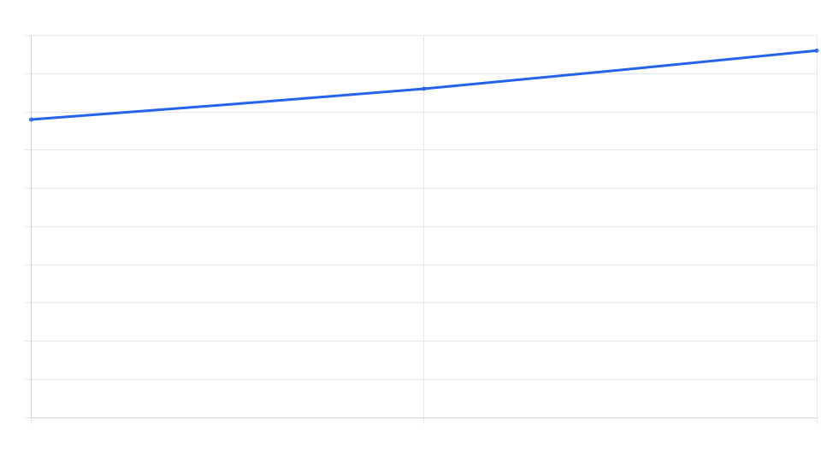
Figure 1 — Wzrost ARR/przychodu na przestrzeni 3 lat

9. Przychód 48 017 EUR, EBITDA 19 917 EUR (marża 41%) w 2025
[Table placeholder — populate with structured data once sources are attached.]
[Figure 2 chart placeholder — bar chart, 0 series, 0 values; rasterization fallback]
Figure 2 — Chart
Interpretacja: trajektoria do rentowności, break-even Rok 1 (2023).
Callout

10. LTV/CAC 7.29 ×, payback 20.59 mies — ekonomika zdrowa
Metric 1  — | Metric 2  — | Metric 3  —
LTV/CAC, payback, NRR 110%, Rule of 40 53.

11. Zespół łączy ekspertyzę doradczą z inżynierią AI
Nasz zespół doskonale łączy wiedzę doradczą z nowatorskimi rozwiązaniami inżynierii AI, co czyni nas liderem w przygotowywaniu średnich firm produkcyjnych do wdrożenia sztucznej inteligencji. Dzięki interdyscyplinarnemu podejściu rozumiemy zarówno biznesowe, jak i technologiczne aspekty projektów, co pozwala nam tworzyć rozwiązania idealnie dopasowane do unikalnych potrzeb naszych klientów. Współpracujemy z firmami na każdym etapie procesu transformacji AI, zapewniając wsparcie od analizy początkowej aż po pełne wdrożenie i optymalizację. Nasze kompetencje pozwalają przedsiębiorstwom osiągnąć przewagę konkurencyjną poprzez efektywne wykorzystanie zaawansowanych technologii.

12. Ryzyka zidentyfikowane i zmitygowane
Ryzyko | Prawdopodobienstwo | Wplyw | Mitygacja | Wlasciciel
Utrata danych | Średnie | Wysokie | Regularne backupy | Dział IT
Przerwa produkcji | Niskie | Średnie | Zapasowe linie produkcyjne | Dział Produkcji
Security breach | Wysokie | Krytyczne | Szkolenia i monitorowanie | Dział Bezpieczeństwa
Niezgodność z regulacjami | Średnie | Duże | Audyt zgodności | Dział Prawny
Table 5
Największym zidentyfikowanym ryzykiem jest możliwość naruszenia bezpieczeństwa danych. Działy IT oraz Bezpieczeństwa zobowiązały się do wdrożenia odpowiednich mechanizmów monitorujących oraz przeprowadzenia szkolenia dla pracowników, aby minimalizować zagrożenie. Plan mitygacji obejmuje także regularne aktualizacje systemów i wdrożenie narzędzi do szyfrowania danych.
Zalozenie | Wartosc | Zrodlo | Zakres | Ranga
Wzrost seatów r/r | 0.3× | model wewnętrzny | 0.27–0.33 | 5
Net revenue retention | 1.1× | Net Revenue Retention benchmark for SaaS companies ~110% | 0.99–1.21 | 5
Churn brutto roczny | 0.08% | model wewnętrzny | 0.07–0.09 | 4
Marża brutto | 0.85% | model wewnętrzny | 0.77–0.94 | 4
CAC | 700EUR | model wewnętrzny | 560–840 | 4
Table 6

13. Mapa drogowa wdrażania AI, ocena ROI, inicjatywy strategiczne
Średni roczny wzrost zysków z AI  15% rocznie  ▲ 3% względem roku ubiegłego | Planowana inwestycja w AI  300 000 EUR  +50 000 EUR vs rok poprzedni | Czas przewidywany na osiągnięcie zwrotu z inwestycji  12 miesięcy | Skrócenie cyklu produkcyjnego  30 dni  △ 10 dni vs zeszły kwartał | Redukcja kosztów operacyjnych  20%  ▼ 5% w porównaniu do okresu przed AI
Środki pozyskane zostaną przeznaczone na kluczowe inicjatywy strategiczne w obszarze wdrażania AI, obejmujące rozwój technologii, szkolenie pracowników oraz optymalizację procesów. Kamienie milowe to osiągnięcie etapu MVP w ciągu pierwszych sześciu miesięcy oraz rozpoczęcie pełnej integracji z procesami produkcyjnymi w ciągu kolejnych sześciu miesięcy. Celem jest wypracowanie szybkiego zwrotu z inwestycji. Z gromadzonymi funduszami przedsiębiorstwa mają zaplanowany runway na 18 miesięcy w dalszym rozwoju AI.

14. Roadmapa do 2025
Wprowadzenie technologii sztucznej inteligencji (AI) w średnich firmach produkcyjnych wymaga starannie przemyślanej strategii, która koncentruje się na długoterminowych celach. Roadmapa do roku 2025 zakłada kilka kluczowych faz implementacji, które pomogą przedsiębiorstwom w płynnym przekształceniu swoich operacji produkcyjnych. Każda faza jest zaprojektowana w sposób umożliwiający ocenę postępów i adaptację planów, aby maksymalizować korzyści płynące z nowych technologii. Właściwe zrozumienie tych faz pozwala na skuteczne włączenie AI w zarządzanie produkcją.
1. Analiza potencjału AI i zdefiniowanie kluczowych obszarów wdrożenia (Q1 2023)
2. Budowa zespołów projektowych i rozpoczęcie pilotażowych wdrożeń AI (Q2 2023)
3. Ocena wyników pilotażu i rozszerzenie na kolejne procesy produkcyjne (Q4 2023)
4. Optymalizacja i automatyzacja procesów produkcji z pomocą AI (Q2 2024)
5. Utrwalenie wdrożeń AI i ewaluacja wpływu biznesowego (Q4 2025)

Sources & traceability
No sources attached. Substantive content blocks are flagged as assumptions and require a source pack before client distribution.

